实验四 Windows 2003 server的证书服务使用
【实验目的】
1) 掌握Windows 2003 server的证书服务的使用。
2) 了解密码在网络服务中应用。
【实验环境】
Windows系统
【实验重点及难点】
重点：Windows 2003 server的证书的申请、颁发、吊销。
难点：Windows 2003 server 独立根的创建。
【实验内容】
第一部分：证书的使用
- 创建一个独立的根CA
- 管理员身份登陆
- 打开控制面板“添加/删除Windows组件”
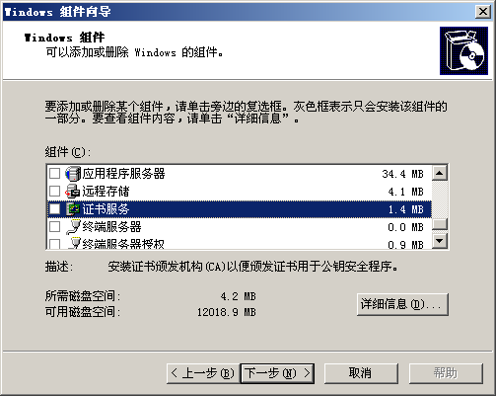
点击“证书服务”，出现对话框：
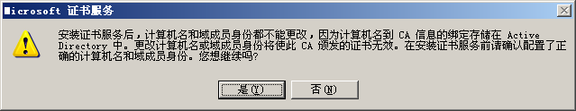
点击“是”，继续；
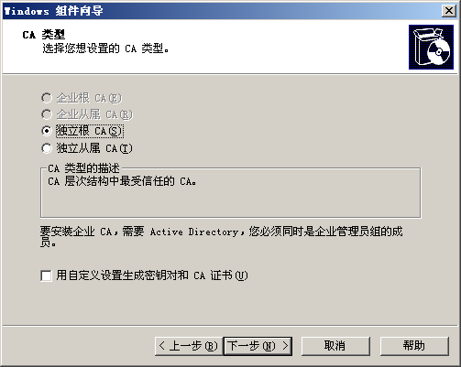
下一步，填写相关信息；
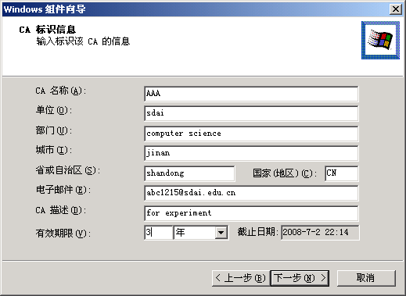
下一步，证书数据库和日志的的位置；
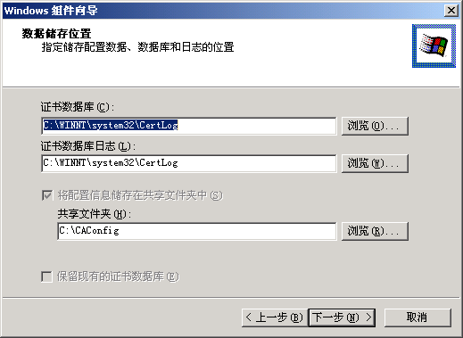
点击“下一步”，完成以后的步骤。
- 申请证书
- 在URL中输入http://127.0.0.1/certsrv
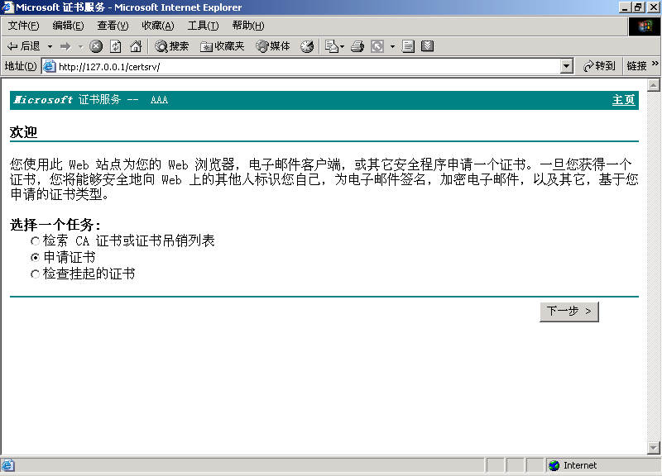
点“下一步”，完成以后的步骤。
- 颁发证书
在管理工具里面，点击“证书颁发机构”，打开“待定申请”，找到刚才的证书申请，选中该申请，“操作”→“所有任务”→“颁发”。
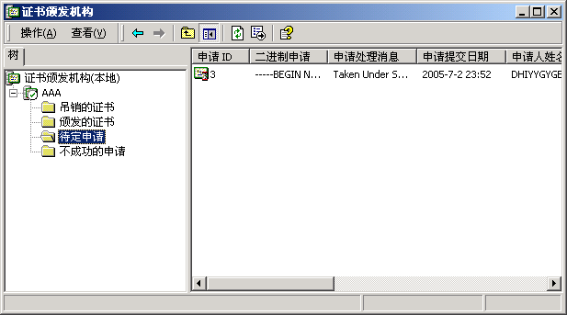
参照课本P102，完成后续步骤。
- 证书的导入
在浏览器中，“工具”→“Internet选项”→“内容”→“证书”→“导入”，即可打开证书导入向导。
- 吊销证书
同步骤3进入“证书颁发机构”，选中要吊销的证书，右击，“所有任务”→“吊销证书”，按照系统出现的对话框，选择相应的选项，进行证书吊销。
第二部分：参考课本P146—152（也可以参考该文档链接下面的网页）
利用第一部分建立的证书站点网站进行设置，设置完成后使得访问证书站点网站使用https访问。
第三部分：选做
对outlook进行设置使之能够发送加密邮件（P174）。

